
Recopie le verbe :
Les deux enfants lisent le même livre.
Question n°5
Ecris en lettres le nombre suivant :
325
Ecris la phrase suivante à la forme négative :
Marie se place à côté d’Anatole.
Question n°2
Question n°1
Ecris le résultat des deux opérations suivantes :
4 x 2
3 x 5
Question n°6
Recopie le sujet de la phrase suivante :
Le petit Anatole a une nouvelle voisine.
Range les nombres suivants du plus petit au plus grand :
512 / 122 / 16 / 89
Question n°4
Question n°3

T éléchargé gratuitement sur http://orpheecole.com

Indique le temps de cette phrase :
L’année prochaine , je rentrerai au collège.
Question n°11
Ecris le résultat des deux opérations suivantes :
325 + 259
458 + 56 + 247

Ecris la phrase suivante au futur :
La maitresse ramasse les cahiers.
Question n°8
Question n°7
Ecris le nom de ce solide :
Question n°12
Ecris le double et la moitié du nombre suivant :
8
Question n°10
Question n°9

Recopie les adjectifs de cette phrase :
Mon petit frère se promène dans le grand jardin fleuri.

T éléchargé gratuitement sur http://orpheecole.com

Recopie cette phrase en mettant le suejt au pluriel :
Le chien mange dans sa gamelle.
Question n°17
Ecris le nom de cette figure :
Ecris ce groupe nominal au pluriel :
le petit cheval blanc
Question n°14
Question n°13
Ecris la lettre des figures qui sont symétriques :
Question n°18
Ecris ces mots dans l’ordre alphabétique :
chien / chat / cheval / château / chenil
Ecris le nombre d’angles droits de cette figure :
Question n°16
Question n°15

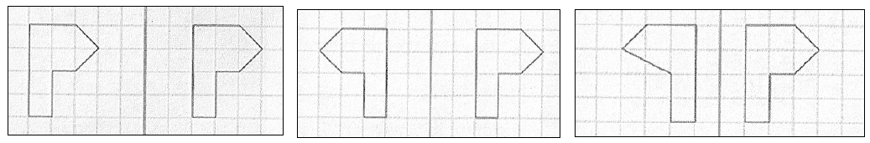

T éléchargé gratuitement sur http://orpheecole.com

Ecris les résultats de ces multiplications :
8 x 2 / 9 x 3 / 5 x 4 / 6 x 2
Ecris le synonyme et le contraire des mots suivants :
synonyme de idiot :
contraire de laid :
Question n°20
Question n°19
Ecris les compléments à 100 :
75 + ? / 40 + ? / 62 + ?
Question n°22
Question n°21

T éléchargé gratuitement sur http://orpheecole.com
Conjugue les verbes suivants au présent de l’indicatif :
manger (2è pers. du singulier)
avoir (1è pers. du pluriel)

